Тема: «Матрешки»

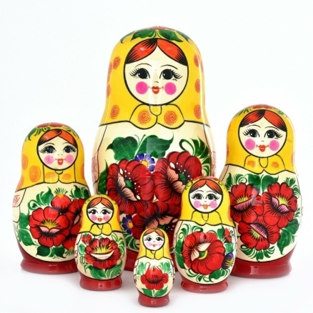

Рассмотрите с ребенком картинку с изображением матрешек.
Предложите ребенку открыть матрешку и найти в ней ее подружек. Обратите внимание детей на то, что матрешек несколько и все они разного размера. Попросите ребенка показать где у матрешке глазки, носик, ротик., щечки.

Песенка «Матрешки»
Побуждайте детей выполнять движения согласно тексту.
Мы веселые матрешки, (дети наклоняют голову вправо-влево)
Ладушки, ладушки. (хлопают в ладоши)
На ногах у нас сапожки, (топают ножками)
Ладушки, ладушки. (хлопают в ладоши)
Завязали мы платочки, (наклоняют голову вправо-влево)
Ладушки, ладушки. (хлопают в ладоши)
Раскраснелись наши щечки, (трут щечки)
Ладушки, ладушки. (хлопают в ладоши)
В сарафанах наших пестрых (дети наклоняют голову вправо-влево)
Ладушки, ладушки. (хлопают в ладоши)
Мы похожи, словно сестры,
Ладушки, ладушки. (хлопают в ладоши)

Пальчиковая игра «Пальчик-мальчик»

Побуждайте детей выполнять движения согласно тексту

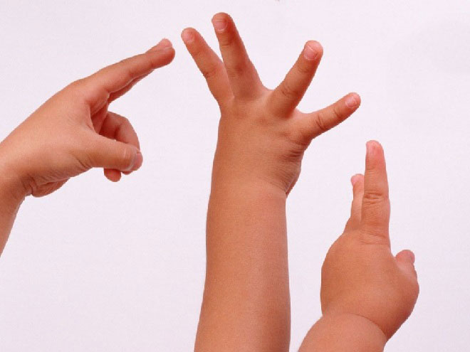

Этот пальчик хочет спать, (дети загибают пальчики по очереди)
Этот пальчик – прыг в кровать!
Этот пальчик прикорнул, этот пальчик уж уснул.
Тише, пальчик, не шуми, братиков не разбуди…
Встали пальчики. Ура! (разгибают все пальчики)
В детский сад идти пора.

Сюжетная подвижная игра «Прячем матрешку»
Взрослый прячет знакомую ребенку большую матрешку так, чтобы она немного была видна. Говоря: «Где матрешка? Ищи матрешку!», ребенок ищет ее.
Когда ребенок найдет игрушку, взрослый прячет ее так, чтобы найти было сложнее.

Пальчиковое рисование «Матрешки» (для рисования нужен распечатанный или нарисованный по образцу шаблон, краска)

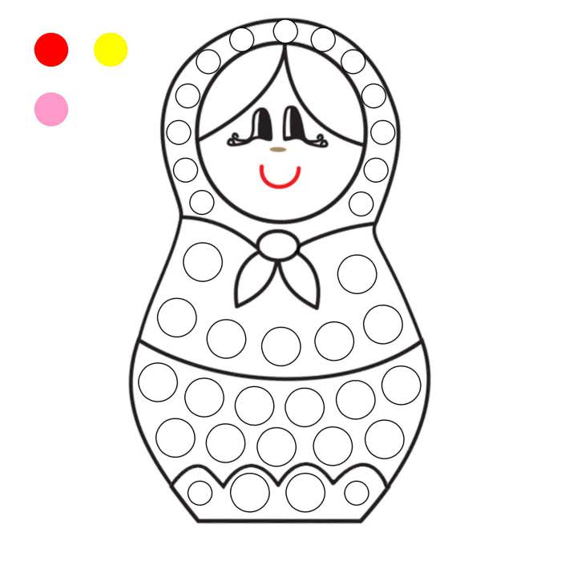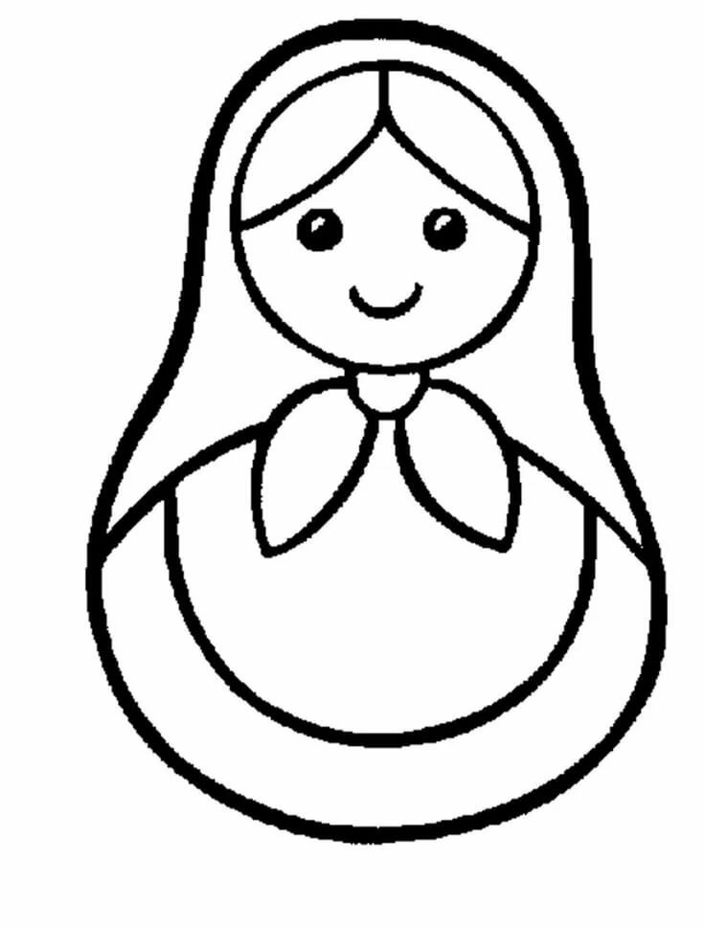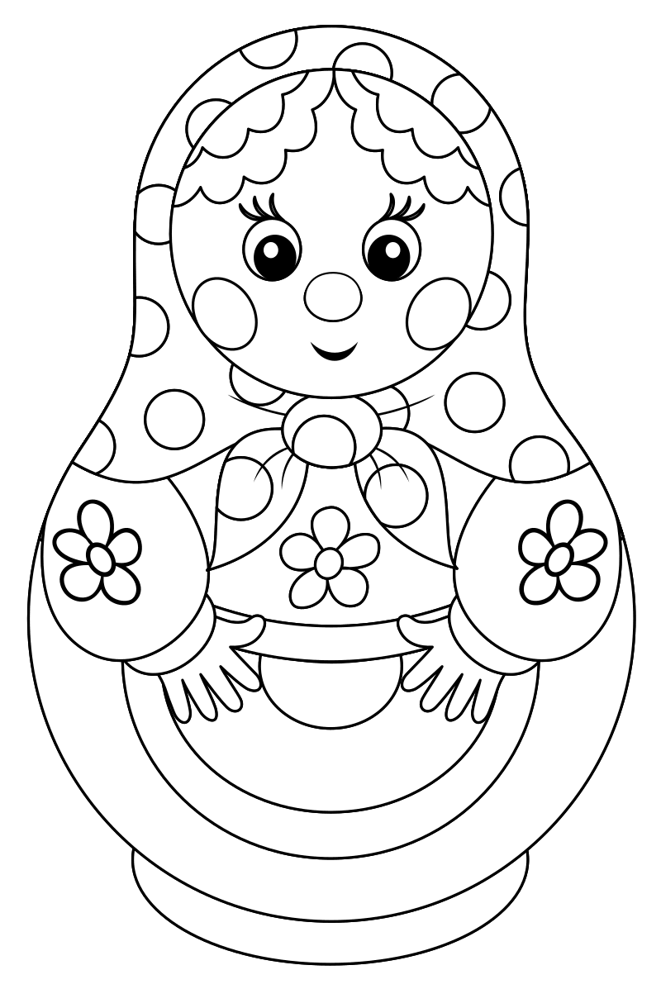

Просмотрите музыкальный мультик «Матрешки» https://www.youtube.com/watch?v=W2L543gaR0s

